软件学院2011级《数据结构》期中考试答案

第一题：填空（4分）
- a₂₃（2分）
- (rear – front + m)%m (2分)

第二题：单项选择题（6分，每小题2分）
第 1~3 题：C A B

第三题：判断题（10分，每小题2分）
- √
- ×。在单链表中，给定任一结点的地址p，则可用下述语句将新结点s插入结点p的后面：s->next=p->next; p->next=s;
- √
- ×。数组元素的存取时间与下标值大小无关。
- ×。二者在计算机中的存储结构不同。

第四题：简答题（20分）
1.（1）算法是解决问题的步骤；程序是算法的代码实现,算法要依靠程序来完成功能；程序需要算法作为灵魂。
（2）程序是结果，算法是手段。同样编写一个功能的程序，使用不同的算法可以让程序的体积、效率差很多。所以算法是编程的精华所在。
（3）算法+数据结构=应用程序。算法是程序设计的核心，算法的好坏很大程度上决定了一个程序的效率。一个好的算法可以降低程序运行的时间复杂度和空间复杂度。.先选出一个好的算法，再配合以一种适宜的数据结构，这样程序的效率会大大提高。
（4）评价一个算法的优劣主要是从时间复杂度（算法效率）和空间复杂度（占用内存）两个方面来评判。
2.（1）头指针是指向链表中第一个结点（或为头结点或为首元结点）的指针。
（2）头结点是在链表的首元结点之前附设的一个结点；数据域内只放空表标志和表长等信息。
（3）首元素结点是指链表中存储线性表中第一个数据元素a1的结点。
3.（1）编程语言中，函数直接或间接调用函数本身，则该函数称为递归函数。
（2）递归函数通常用来解决结构自相似的问题。所谓结构自相似，是指构成原问题的子问题与原问题在结构上相似，可以用类似的方法解决。
（3）通过栈。
4． （1）顺序存储结构优点是可以实现随机读取,时间复杂度为O(1),空间利用率高;缺点是进行插入和删除操作时比较麻烦,时间复杂度为O(n),同时容量受限制,需要事先确定容量大小,容量过大浪费空间资源,过小不能满足使用要求,会产生溢出问题,虽然可以扩容,但是需要耗时间的。
（2）链式存储结构优点,插入和删除非常简单,前提条件是知道操作位置,时间复杂度是O(1),但如果不知道操作位置则要定位元素,时间复杂度也是O(n),还有一个很大的优点是没有容量的限制,可以在使用过程中动态的分配内存空间,不用担心溢出的问题;缺点是它不能实现随机读取,同时空间利用率不高。
（3）栈主要是适用于需要后进先出的固有特性的场合。
队列主要是适用于需要先进先出的固有特性的场合。
说明：考生可按照自己的理解答题，只要主要意思对就给分。

第五题：应用题（60分）
1. 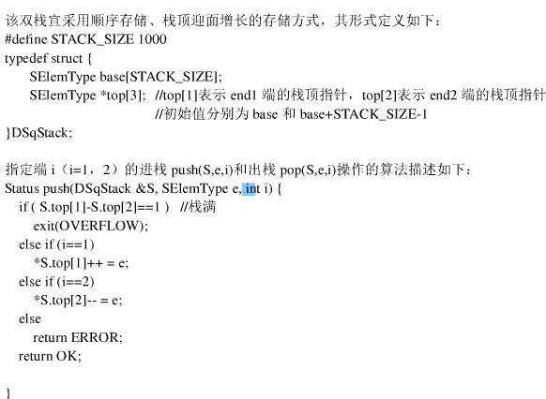
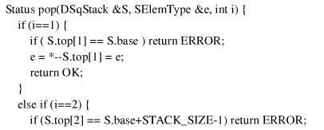

2. typedef struct LNode {
//定义链表节点
int data;
struct LNode *next;
}LNode, *LinkList;
LinkList Head; //定义全局变量链表头
//构造空链表
LinkList InitList( )
{
static LinkList head;
head = (LinkList) malloc (sizeof(LNode));
if( ! head) exit (OVERFLOW);
head->next = NULL;
return head;
}
//输入数据插入到链表后，创建循环链表
Status CreateList(LinkList head ,int m)
{
LinkList p,q;
int i;
p = head;
for(i=1;i<m+1;i++) {
q = (LinkList)malloc(sizeof(LNode));
q->data = i;
q->next = NULL;
p->next = q;
p = p->next;
if(i == m) { p->next = Head->next; } //链成循环链表
}
return OK;
}

